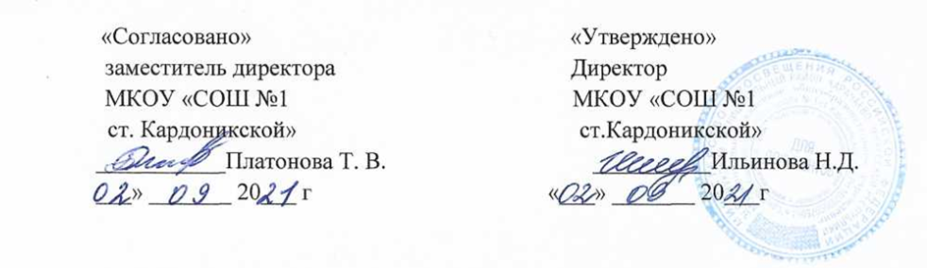

План работы МО учителей русского языка и литературы на 2021 – 2022 учебный год.
№ п/п | Тема | Форма проведения | Дата | Ответственные
 | Заседание 1.
1 | Анализ работы МО в 2020-2021 учебном году. | Выступление | Сентябрь | Быковская Л.М.
2 | Утверждение плана работы МО на новый учебный год | Рекомендации | Сентябрь | Быковская Л.М.
3 | Итоги ГИА и ОГЭ по русскому языку | Отчёт | Сентябрь | Быковская Л.М.
4 | Утверждение тематических планов | Рекомендации | Сентябрь | Быковская Л.М.
5 | «Организация работы со слабоуспевающими и неуспевающими учащимися на уроках русского языка и литературы» | Выступление | Сентябрь | Богатырёва Д.Р.
6 | «Обновление содержания и методики преподавания предметов «Русский язык» и «Литература» в условиях перехода на новый ФГОС  3-го поколения | Выступление | Сентябрь | Быковская Л.М.
 | Заседание 2.
1 | «Дистанционное обучение как одна из форм организа-ции учебного процесса» | Выступление | Декабрь | Шидакова М.З.
2 | «Формы и методы работы с одарёнными детьми на уроках русского языка и литературы»» | Выступление | Декабрь | Быковская Л.М.
3 | «Развитие монологической речи обучающихся на уроках русского языка и литературы» | Выступление | Декабрь | Жарова Т.А.
4 | «Реализация воспитатель-ного аспекта на уроках русского языка и литерату-ры» | Выступление | Декабрь | Шкрабоцкая Л.А.
5 | Итоги административных контрольных работ по русскому языку | Отчёт | Декабрь | Учителя
6 | «Реализация ФГОС на уроках русского языка и литературы: проблемы и перспективы» | Выступление | Декабрь | Кузнецова Л.Ю.
 | Заседание 3
1 | «Система работы по подготовке к итоговому сочинению» | Выступление | Март | Быковская Л.М.
2 | Выполняемость программ | Обсуждение | Март | Быковская Л.М.
3 | «Личностно-ориентирован-ное обучение на уроках русского языка» | Выступление | Март | Аджиева Ф.А.
4 | «Проблемные ситуации на уроках русского языка и литературы» | Выступление | Март | Синеокая О.В.
5 | «Смысловое чтение при подготовке к ВПР и итоговому собеседованию» | Выступление | Март | Жарова Т.А.
6 | «Составление примерных рабочих программ по русскому языку и литературе по новым ФГОС 3-го поколения» | Выступление | Март | Синеокая О.В.
 | Заседание 4
1 | «Инновационные педагогические технологии» | Выступление | Май | Кравцова В.Г.
2 | «Развитие читательской компетенции на уроках литературы посредством проектной деятельности» | Выступление | Май | Белан С.А.
3 | «Пути повышения функцио-нальной грамотности уча-щихся на уроках русского языка и литературы» | Выступление | Май | Кузнецова Л.Ю.
4 | «Формирование положи-тельной учебной мотивации на уроках русского языка и литературы » | Выступление | Май | Ильяшенко А.Н.
5 | О годовых контрольных работах по единым текстам | Сообщение | Май | Быковская Л.М.
6 | «Современные методики обучения русскому языку в контексте ФГОС» | Выступление | Май | Быковская Л.М.

